Báo cáo thực tập buổi 4: design theo file Figma

Design trang chủ theo file Figma có sẵn

# Giao tiếp công việc

* Gửi tin nhắn xin làm việc sớm
* Chụp màn hình
* Thông báo kết quả với người hướng dẫn

# Thực hiện công việc

* Tiến hành viết tiếp bố cục web theo file design
* Thêm dữ liệu vào trang admin
* Kiểm tra thông tin trang chủ
* Chụp màn hình
* Thông báo kết quả với người hướng dẫn

# Kết quả công việc

## Canh cột lại cho đăng ký nhận tin

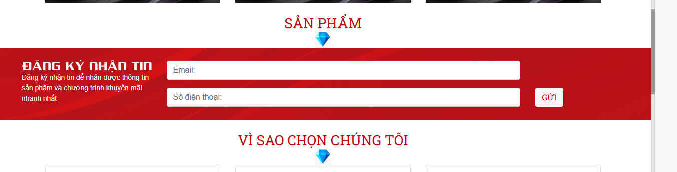

## Them dữ liệu cho cột kiến thức – tin tức – videos

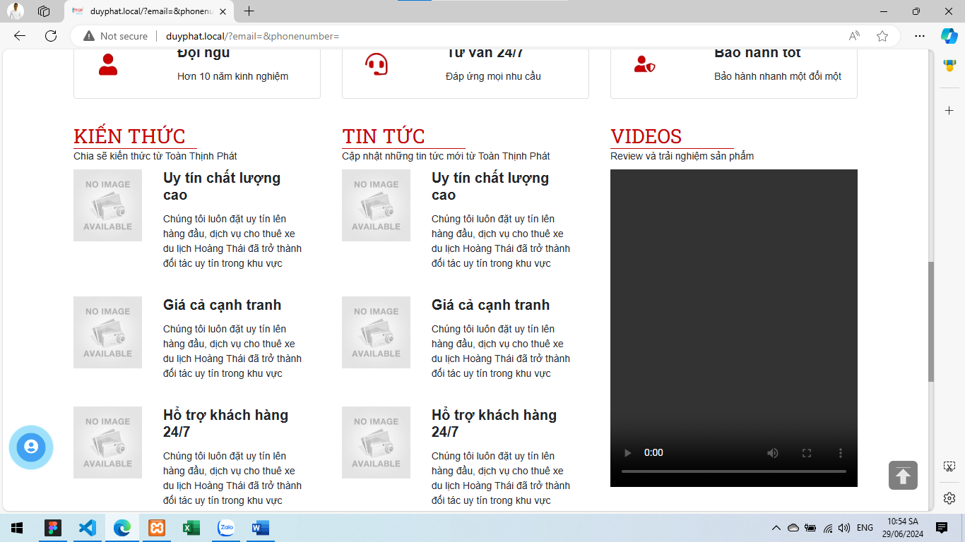

## Thêm đối tác và footer

// thêm section đối tác thương hiệu

// thêm footer

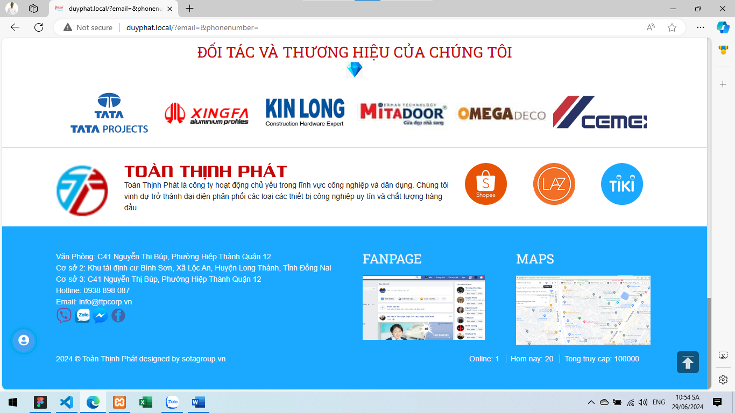

## Them hình thoi bằng css

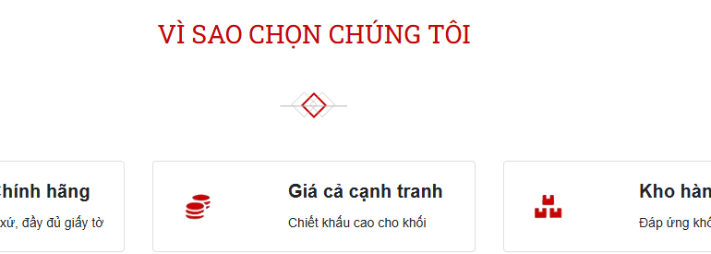

|  |
| --- |
| /* Thêm style cho hình vuông xoay 45 độ */  .rotated-square {  width: 20px;  height: 20px;  border: 2px solid #C50608;  transform: rotate(45deg);  position: relative;  margin: 50px;  }  /* thêm 2 hình thoi trước và sau */  .rotated-square::before,  .rotated-square::after {  content: '';  width: 20px;  height: 20px;  border: 1px solid #B8B8B8;  position: absolute;  top: 0;  left: 0;  transform: rotate(45deg);  /* canh tâm quay của chính nó ra giữa mỗi hình */  transform-origin: center;  opacity: 0.5;  }  .rotated-square::before {  transform: rotate(90deg) translate(-45%, -20%)  }  .rotated-square::after {  transform: rotate(90deg) translate(25%, 50%);  }  /* Thêm line kẻ ngang 3 hình thoi */  .rotated-square .line {  position: absolute;  width: 72px;  height: 1px;  border-bottom: 1px solid #B8B8B8;  top: 50%;  left: 50%;  transform: rotate(135deg) translate(-50%, -50%);  transform-origin: 0;  } |